Tillsynsbegäran – information om höga naturvärden och fridlysta arter i avverkningsanmälan A 42099-2023 i Mörbylånga kommun

Detta dokument behandlar höga naturvärden i avverkningsanmälan A 42099-2023 i Mörbylånga kommun. Denna avverkningsanmälan inkom 2023-09-08 00:00:00 och omfattar 1,5 ha.

Vi begär härmed att Skogsstyrelsen fattar beslut enligt miljöbalken som säkerställer att skogens höga naturvärden bevaras samt säkerställer att EU-lagstiftning efterlevs och att artskyddsbrott förhindras. Vi önskar även ta del av de ställningstaganden och beslut som myndigheterna meddelar till följd av aktuell avverkningsanmälan och föreningens inlaga (se 34 § förvaltningslagen).

Nedan beskrivs fynd av naturvårdsarter och fridlysta arter som gjorts i det avverkningsanmälda området.

# Naturvårdsarter

I avverkningsanmälan har följande 31 naturvårdsarter hittats: mörk stjälkröksvamp (EN), naveljordstjärna (EN), ryl (EN), smaragdgrön lundmätare (EN), gulbrunt nejlikfly (VU), rödbandad fältmätare (VU), sandtimotej (VU), större vitbandsvecklare (VU), Villa longicornis (VU), axveronika (NT), brokigt timjansmott (NT), bågstreckad näbbmal (NT), dvärgjordstjärna (NT), flentimotej (NT), glimmalmätare (NT), kalkfly (NT), klocksäckspinnare (NT), ligusterfly (NT), längsbandad strimmätare (NT), mellanmätare (NT), månskärerotvecklare (NT), rosenfink (NT, §4), rödlätt lövmätare (NT), skiktdynemott (NT), slåtterfibbla (NT), stäppröksvamp (NT), svartbrun klaffmätare (NT), vickerglasvinge (NT), öländsk svävfluga (NT), skogsknipprot (S, §8) och toppvaxing (S). Av dessa är 29 rödlistade. För rödlistade arter har rödlistekategorin angivits inom parentes. Arter som är signalarter enligt Skogsstyrelsen har markerats med (S). För fridlysta arter anges även paragrafen i Artskyddsförordningen som arten är fridlyst enligt.

De påträffade naturvårdsarterna är ett tydligt kvitto på att detta rör sig om en skog med höga naturvärden. I Figur 1 visas en karta över det avverkningsanmälda området, där samtliga fyndplatser för naturvårdsarter som finns registrerade på Artportalen har markerats.

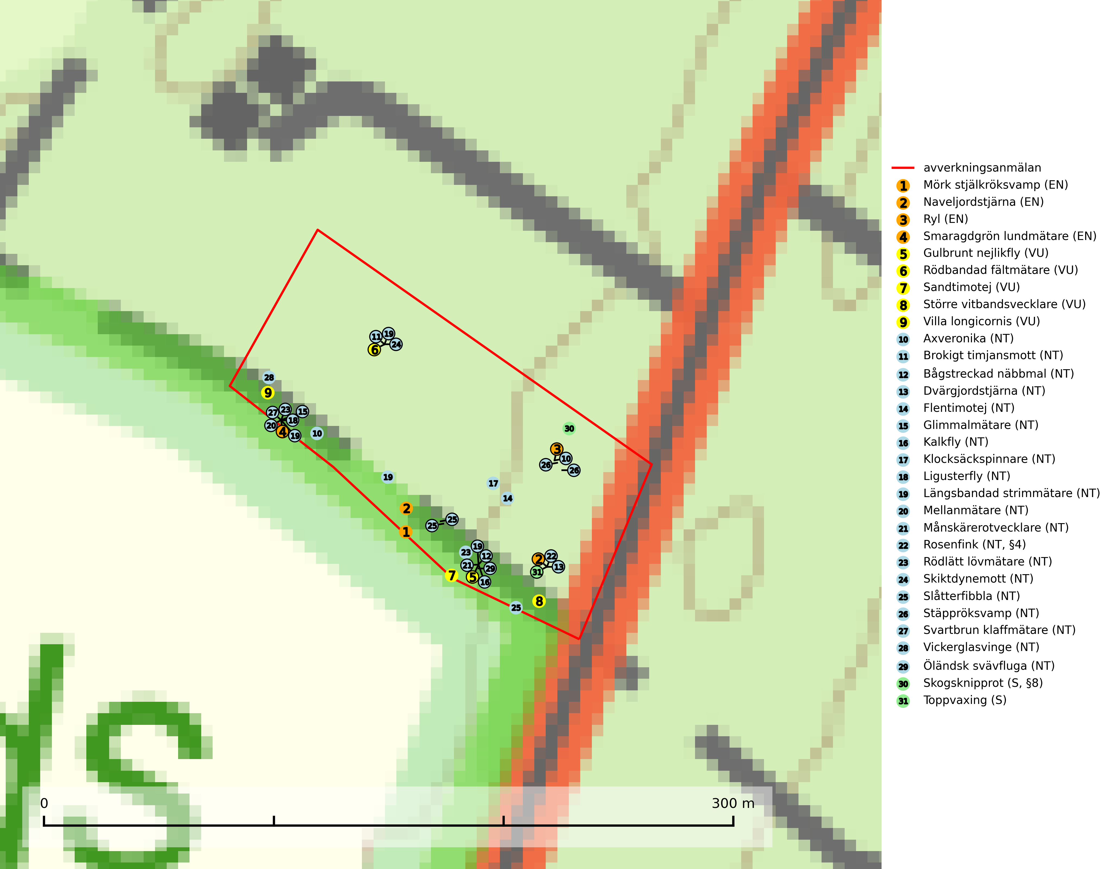

Figur 1. Fyndplatser för naturvårdsarter i det avverkningsanmälda området (röd linje). Markörer utan svart kant är placerade på fyndplatsen. Markörer med svart kant är placerade vid sidan av fyndplatsen och har ett svart streck som visar fyndplatsens exakta position. Kartans mittpunktskoordinat är N 6276581, E 601064 i SWEREF 99 TM.

**Ryl (EN)** är en starkt hotad kärlväxt som påträffas i gamla ljusöppna barrskogar, främst tallskogar på väldränerade och kalkrika jordar med tunna humuslager. Lokaler för arten bör undantas från kalavverkning, markberedning och skogsgödsling. På lokaler med riklig förekomst av ryl kan den sällsynta bladparasiten *Mycosphaerella chimaphilae* (EN)påträffas. Parasiten bildar små svarta prickar på rylens blad (SLU Artdatabanken, 2024; Nitare & Skogsstyrelsen, 2019).

**Skiktdynemott (NT)** är en fjäril vars larv övervintrar och förpuppar sig i den träkolsliknande svampen skiktdyna, som uppträder på brända björkar efter skogsbränder. Arten hotas av minskande frekvens av skogsbränder (SLU Artdatabanken, 2024).

# Fridlysta arter

Följande fridlysta arter har sina livsmiljöer och växtplatser i den avverkningsanmälda skogen: rosenfink (NT, §4) och skogsknipprot (S, §8).

Observera att medlemsländerna är skyldiga att agera i enlighet med EU:s fågeldirektiv där det uttryckligen står att direktivet gäller för fåglar samt för deras ägg, bon och **livsmiljöer** (artikel 1). Vidare att de åtgärder som vidtas inte får leda till en försämring av den nuvarande situationen beträffande bevarandet av de fågelarter som avses i artikel 1 (artikel 13). Fågeldirektivet är styrande för tillsynsansvariga myndigheters ärendehantering, ställningstaganden och beslutsfattande.